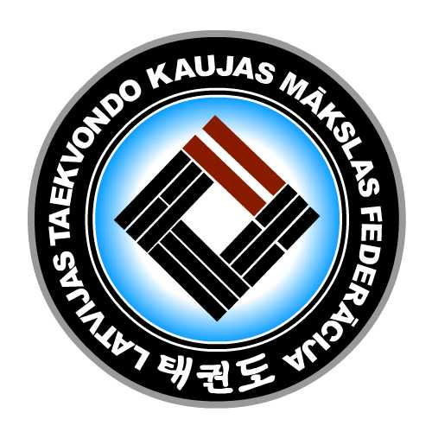

Ogres kauss taekvondo 2024
35. gadu jubilejas turnīrs

Ogre 07.12.2024

Nolikums

Mērķis un uzdevumi: 1. LTKMF cīņu veidu attīstība un popularizēšana Latvijas Republikā, plašu iedzīvotāju slāņu piesaistīšana šī cīņas veida apgūšanā ar vispusīgas attīstības un audzināšanas mērķi.
2.Sporta meistarības paaugstināšana.
3.Veselīga dzīvesveida propaganda.
4.Līderu veidošana un rakstura norūdīšana pusaudžu vidū.
5.Jaunu praktisku iemaņu apgūšana un pilnveidošana.

Rīkotājs: Latvijas Taekvondo kaujas mākslas federācija
kontaktpersona Jānis Pavītols, t.23882323

Sacensību norises vieta: Ogres sporta zālē, Skolas iela 12, Ogre, Latvija.

Sacensību datums: 7. decembris 2024. g. (sestdiena)
8.00-16.00

Pieteikumus iesniegt līdz š.g 4.decembrim.
Uz e-pastu: leonclass@inbox.lv Pieteikuma forma pielikumā!

Sacensību sākums: 10:00.

Svara kontrole un reģ.: Sacensību dienā un vietā. 9.00 – 9.45 dalībnieku reģistrācija un svara kontrole uzrādot sportista pasi vai personas apliecinošu dokumentu!

Disciplīnas: kirugi (divcīņa) - sparring.

Kirugi vecuma grupas (dzimšanas gadi):

Jaunākie bērni: 2018 - 2017. C)10-9 kups; Bez sitieniem galvas līmenī.
B)8-6 kups; Bez sitieniem galvas līmenī.
A)5 kups +. Bez sitieniem galvas līmenī.

Bērni: 2016 – 2015. C)10-9 kups; Bez sitieniem galvas līmenī.
B)8-6 kups; Bez sitieniem galvas līmenī.
A)5 kups +. Bez sitieniem galvas līmenī.

Vecākie bērni: 2014 – 2013. C)10-9 kups; Bez sitieniem galvas līmenī.
B)8-6 kups; Bez sitieniem galvas līmenī.
A)5 kups +. Ar sitieniem galvas līmenī.

Kadeti: 2012 – 2010. C) 10-6 kups; Bez sitieniem galvas līmenī
B)10-6 kups; Ar sitieniem galvas līmenī
A)5 kups +. Ar sitieniem galvas līmenī.

Juniori: 2009 - 2007. C)10.-6. kups; Bez sit. galvas līmenī.
B)10.-6. kups; Ar sitieniem galvas līmenī.
A)5. kups +. Ar sitieniem galvas līmenī.

Pieaugušie: 2006 un vacāki. B)10.-6. kups; Ar sitieniem galvas līmenī.
A)5. kups +. Ar sitieniem galvas līmenī.

Jostu grupas: Ja sportists vēlās un treneris piekrīt, dalībnieks no zemākās jostu
grupas (C un B grupas) var tikt pieteikts aukstākajā (A grupā).

- Grupa 5. kups un + (no zaļās ar zilu jostas un augstākas jostas)

Ja jostu grupā (kup) būs mazāk par 4 sportisti tā var tikt mainīta vai apvienota.
Kategorijās “vecākie bērni” un “kadeti” cīņas notiks elektroniskajos galvas sargos ar masku.

Svara kategorijas: Pieteikumā norādīt sportista
precīzu svaru, dzimšanas gadu, kupu un grupu!
Svara kategorijās tiks noteiktas pēc pieteikumu apkopošanas.
Aizpildīt pieteikuma formu pielikumā!

Divcīņa: Sacensības individuālas, pēc WT LTKMF saskaņotiem noteikumiem. DAE DO protektoros. Norādītajās kategorijās ar sitieniem galvas līmenī DAE DO elektroniskie galvas sargi. Katram dalībniekam jābūt savai
uniformai un individuālajam aizsargekipējumam atbilstoši taekvondo WT sacensību noteikumiem.

Laukumi: Cīņas norisināsies uz 2 vai 3 laukumiem.
Cīņas noritēs pēc ”Olimpiskās sistēmas”.

Apdrošināšana
un medicīniska pielaide: Visiem pieteiktiem uz sacensībām sportistiem ir jābūt
veseliem. Komandas pārstāvis ir pilnīgi atbildīgs par iesniegto dokumentu īstenību un ticamību. Sportistu apdrošināšanu nodrošina treneris vai komandas pārstāvis.

Traumas: Visi sacensību dalībnieki piedalās sacensībās uz savu risku. Par gūtajām traumām sacensību laikā organizators un rīkotājs neatbild. Sportisti tiks nodrošināti ar pirmo nepieciešamo palīdzību.

Tiesneši: Katra komanda piesaka divus tiesnešus akreditētus nacionālajā federācija. Apģērbs: melnas bikses, balts krekls un sporta apavi.

Balvas: Sacensību godalgoto vietu ieguvēji tiks apbalvoti ar medaļām. Labākie savās kategorijās tiks apbalvoti ar kausiem un piemiņas balvām. Sportistiem uz apbalvošanu jāierodas dobokā vai sporta tērpā un sporta apavos.

Būsiet laipni gaidīti sacensībās!
Pieteikuma forma
↓

Ogres kauss taekvondo 2024
Ogre 07.12.2024
Pieteikums

Organizācijas nosaukums:
pārstāvis:
tiesneši:
kontakta informācija:
Nr. | Vārds Uzvārds | Dzimšanas  gads | Precīzs svars | kups | Kirugi grupa  A / B /C
0 | Džoržšs Samuilovs | 2016 | 35.100 | 7 | B
1
2
3
4
5
6
7
8
9
10
11
12
13
14
15
16
17
18
19
20

